 

Samohlásky

**Napíš hlásku, ktorou sa začína slovo:**

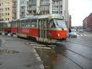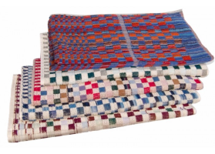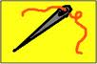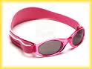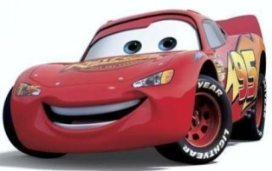

**_______________________________________________________**

**Napíš malé krátke a malé dlhé samohlásky.**

**__________________________________________________________________**

**4. Pod každý obrázok napíš správnu samohlásku:**

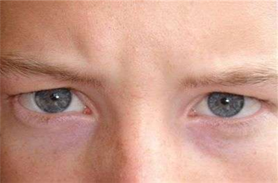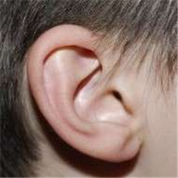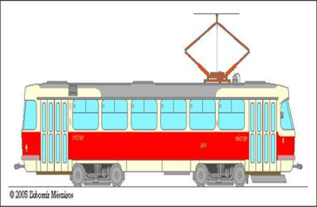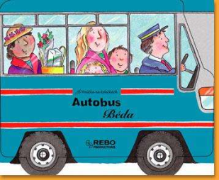

_____________________________________________________________________________________

**Prečítaj obrázky aj písmená:**

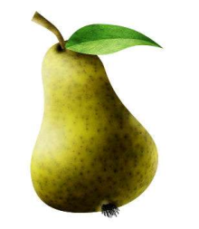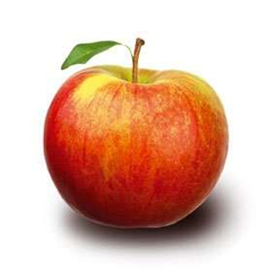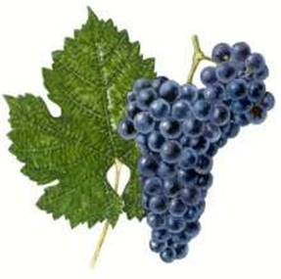

a i i

**Prečítaj tlačené písmenka a do riadku pod nimi napíš písané písmenka.**

**A  E I  O  U**

------------------------------------------------------------------

a  e i  o u

**Vyfarbi obrázok.**

